ОРФЕЙ
Место работы:
Город Бутурлиновка, улица Дорожная 2а.
Телефон: +7 (919) 248-43-48
Часы работы: ежедневно 08:00–16:00
Круглосуточно по телефону
Услуги:
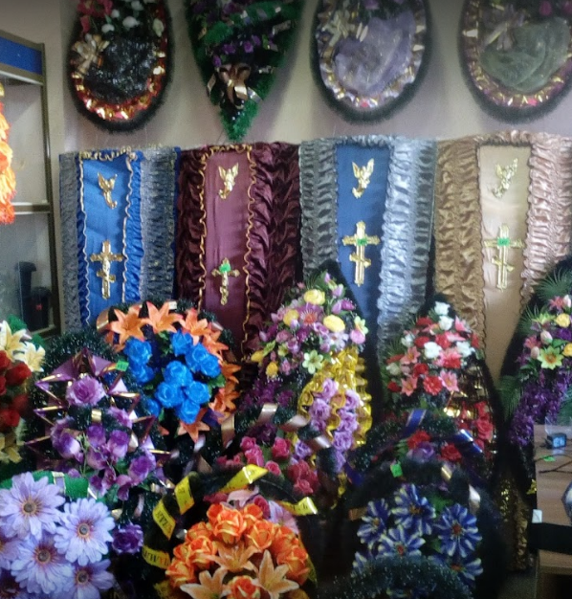
- Зал для проведения поминальных обедов
- Производят захоронение
- Услуги автомобиля Гробы, Венки
- Рытье могил
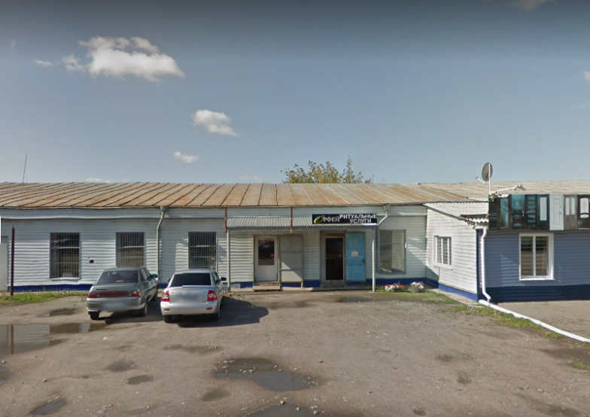
- Памятники
- Кресты и прочие ритуальные услуги
Захоронение и доставка из морга, в морг от 12 000 рублей.

